Afstand til månen

Formål:
Vi skal her bruge trigonometri til at bestemme afstanden ud til månen.

Forsøget:
Tag en 1-krone og hold den op ud for det ene øje (luk det andet). Kig på Månen og undersøg i hvilken afstand fra øjet hele Månen lige netop kan være i hullet i 1-kronen.

- Lad en kammerat måle afstanden s mellem 1-kronen og dit øje s =_____m

- Mål diameteren af 1-kronens hul d= _____ m

- Sæt resultaterne for s og d på figuren herunder:

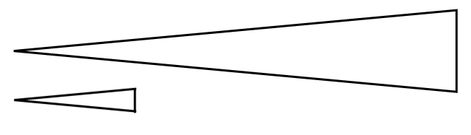

- Hvad kaldes den type trekanter ovenover?

Diameteren af Månen er D = 3.476·10⁶ m
- Beregn forstørrelsesfaktoren for trekanterne

- Beregn afstanden til månen S =_________________ m

- Find afstanden til månen på nettet og kommenter dine resultater.

Afstand til stjernen Proxima (parallaksemetoden)

Formål:
Vi skal her bruge parallaksemetoden til at bestemme afstanden ud til stjernen Proxima.

Forsøget:
I skal lave en model som vist på tegningen og foretage en parallaksemåling. I kan f.eks. tegne sol, stjerne, og de to jordpositioner med kridt på gulvet.
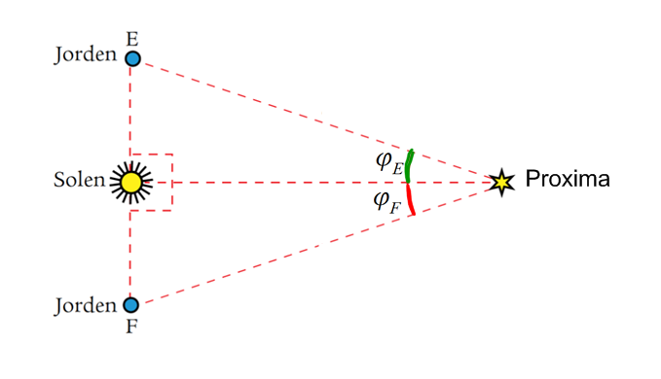
- Mål afstanden fra Solen til Jorden |SE|= _____ m

- Mål vinklen E (brug en lineal til at sigte efter P) E=______ $°$

- Beregn vinklen 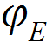=_________________ $°$

- Mål afstanden fra Solen til Jorden |SF|=_______ m

- Mål vinklen F (brug en lineal til at sigte efter P) F= ______ $°$

- Beregn vinklen 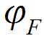=_________________ $°$

- Beregn gennemsnits afstanden fra Solen til Jorden ______________ m

- Beregn gennemsnitsvinklen (kaldet parallaksen) 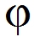 =_______ $°$

- a) Sæt resultaterne fra 7) og 8) på figuren herunder:

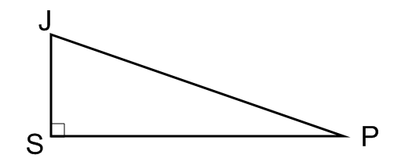

- Beregn de øvrige sider i trekanten, ved at bruge sinus, cosinus eller tangens:

- Mål med et meterbånd de afstande du fandt i 10) og kommenter dine resultater.

Den nærmeste stjerne til Jorden er stjernen Proxima. Parallaksen er målt til:
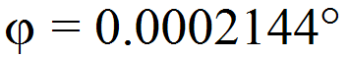
Afstanden mellem Jorden og Solen er 1AU=149,6·10⁹m

- a) Sæt oplysningerne fra teksten ovenover på figuren herunder:
- Beregn de øvrige sider i trekanten, ved at bruge sinus, cosinus eller tangens:

- Hvilket resultat i 10c) er afstanden til Proxima?

- Find afstanden til stjernen Proxima på nettet og kommenter dine resultater.

- Ekstra: Læs om Thyco Brahe og hvad han fik ud af parallaksemetoden. Brug linket:
http://www.rundetaarn.dk/observatoriet/artikler/historisk/tycho-brahe/verdensbillede/

Bemærk: Et lysår/ light year er 1 ly=9,4605·10¹⁵ m

